2.8 Практическая работа
1. Используя образы клиента и сервера, настройте виртуальные машины и подключите их к сети:
Установите языковой пакет.
Настройте сеть.
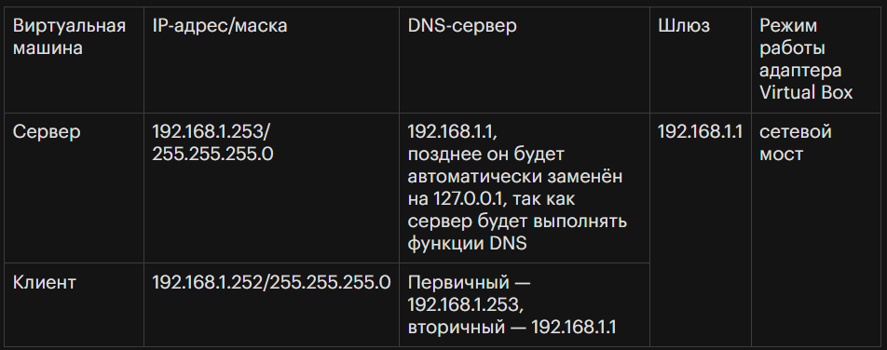
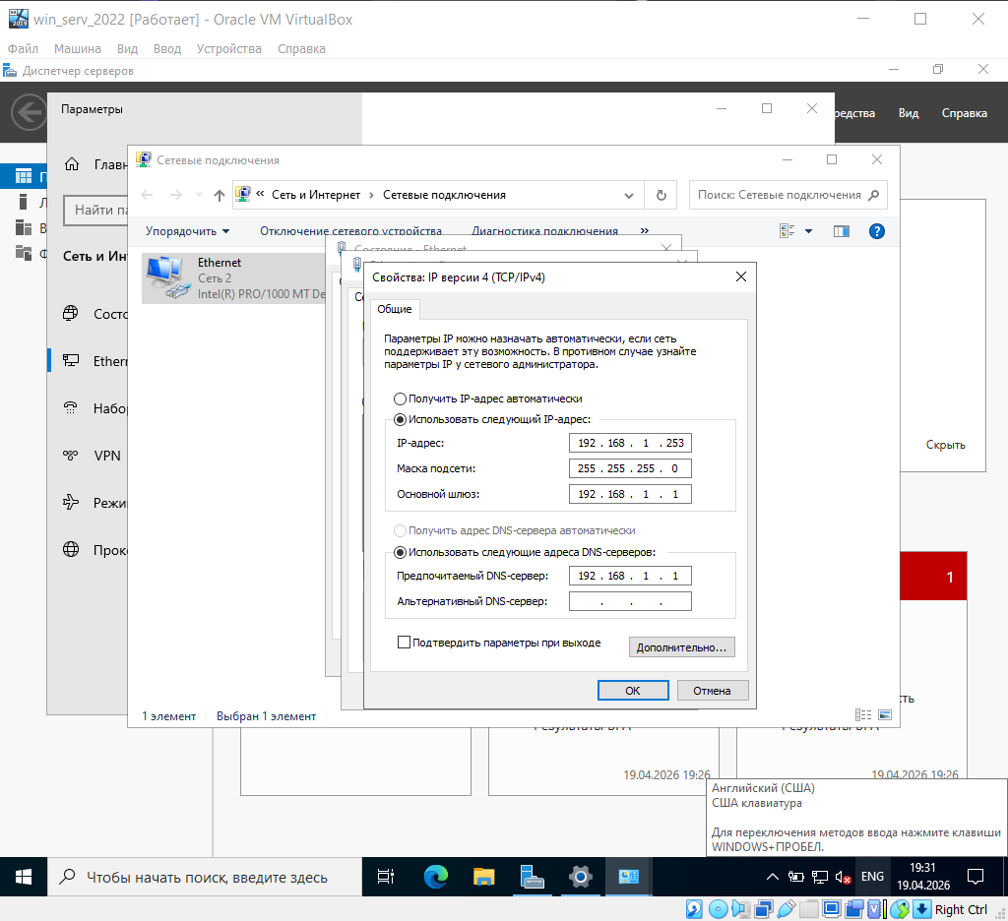

- Создайте домен example.org.
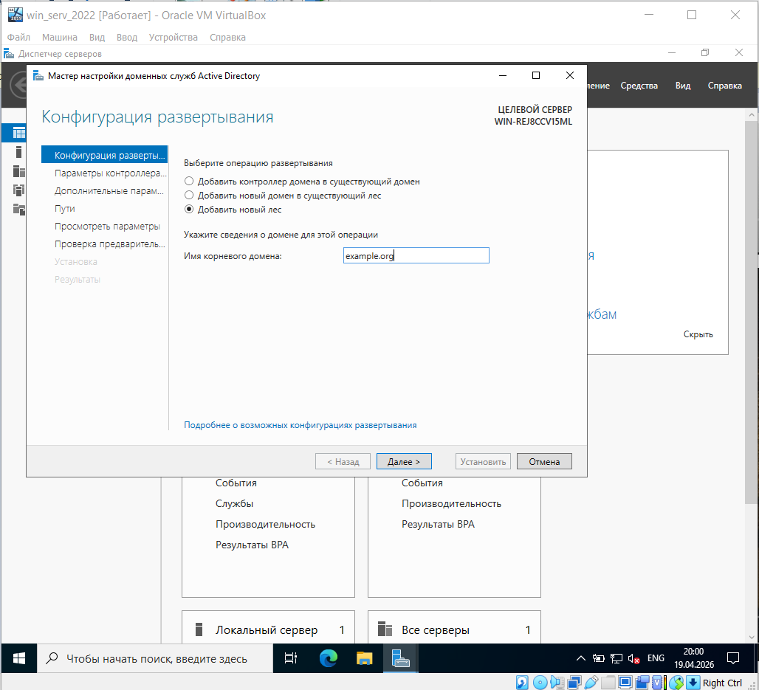
- Сделайте скриншот и перезагрузите машину.
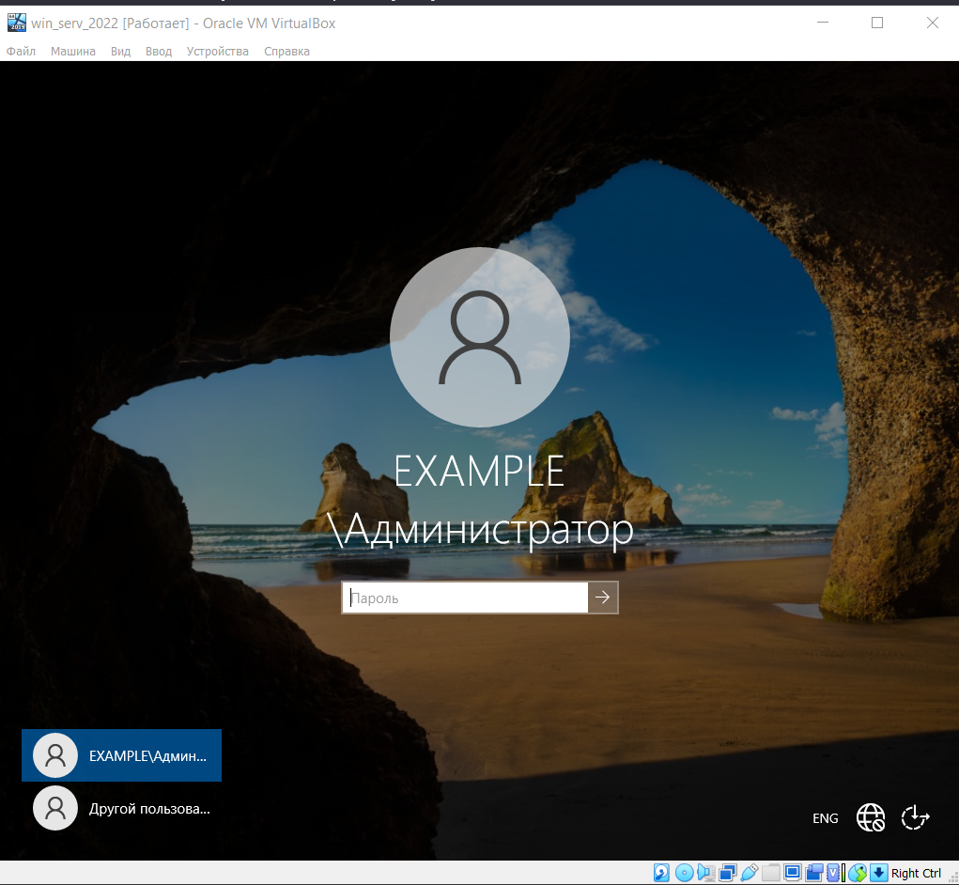
- Создайте нового администратора домена. Сделайте скриншот.
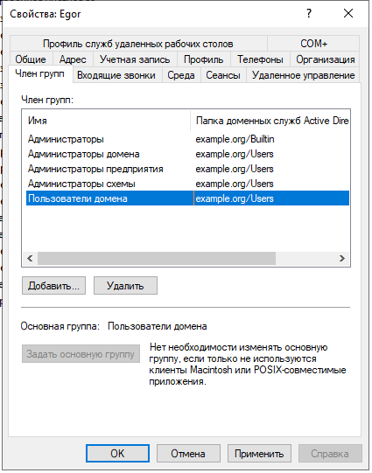
- Создайте пользователей с различными привилегиями: user2 — простой пользователь домена, user3 — простой пользователь домена и член группы «Администраторы» на контроллере домена.
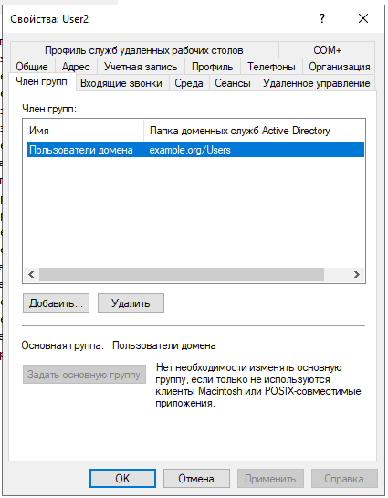
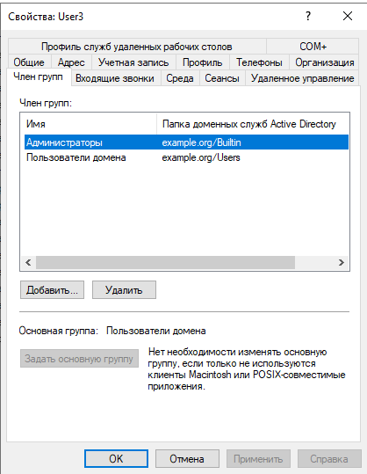
- Аналогично настройте вторую машину — клиента.
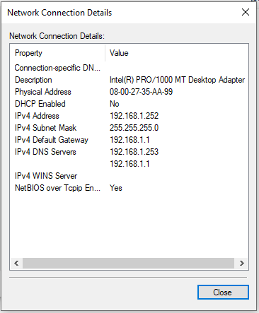
- Убедитесь, что машины видят друг друга в сети и подключите вторую машину к домену.
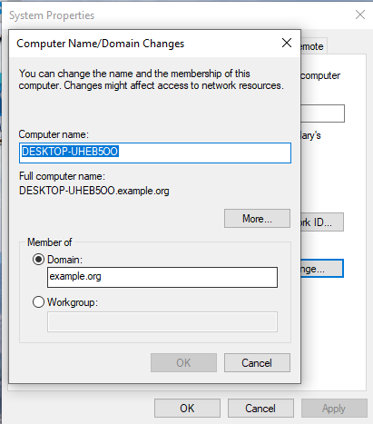
2. Создайте объект групповой политики Probe, который:
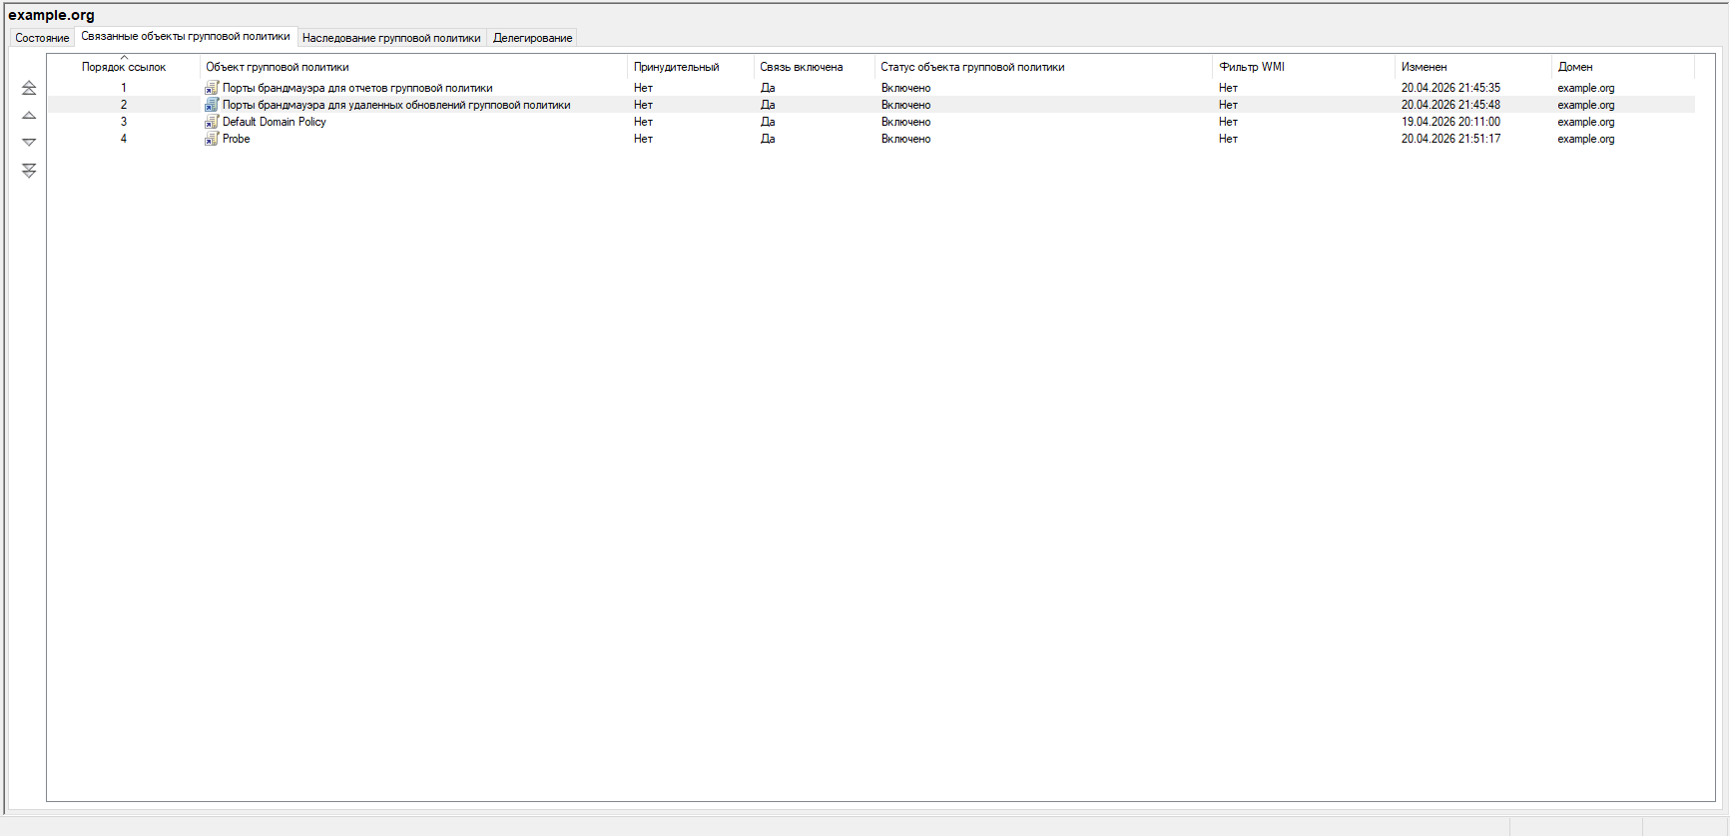
- применяется для пользователей user2, user3;
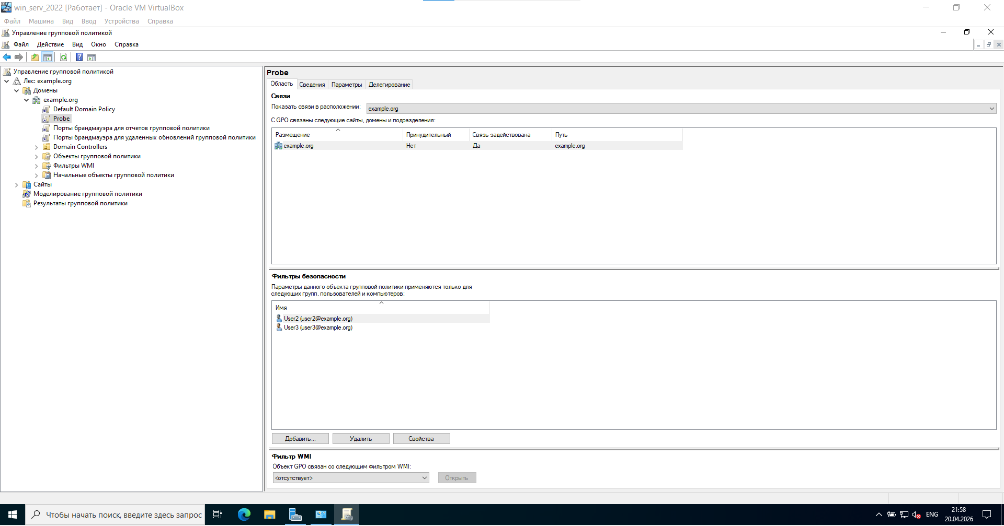
- скрывает область уведомлений с панели задач;
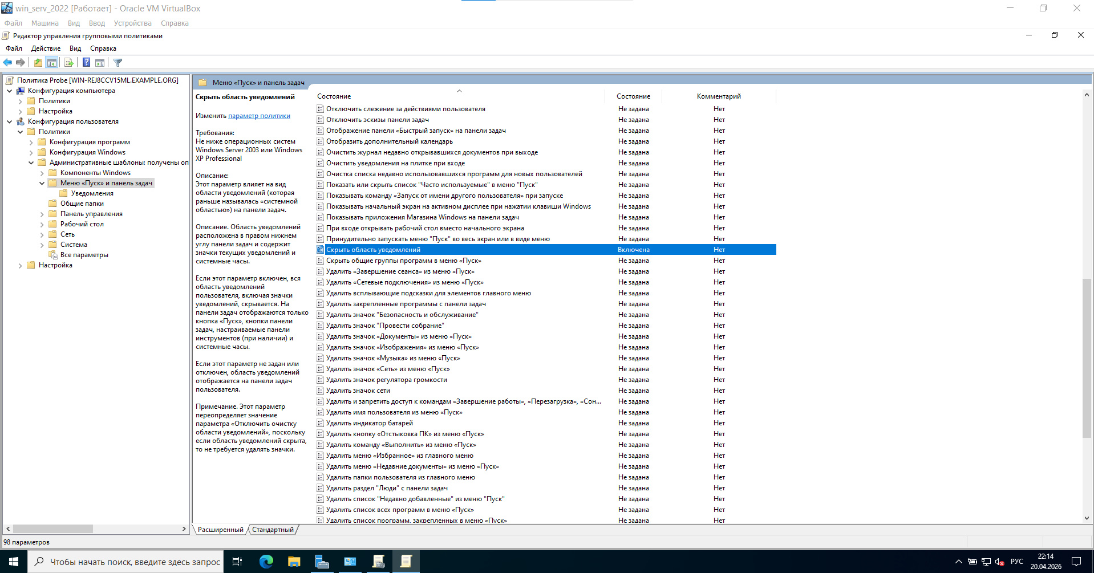
- удаляет закреплённые программы с панели задач;
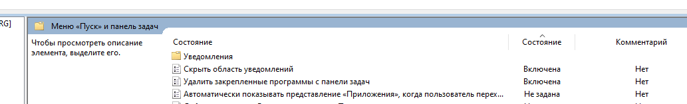
- отключает приложение Store (компоненты «Windows Магазин»).
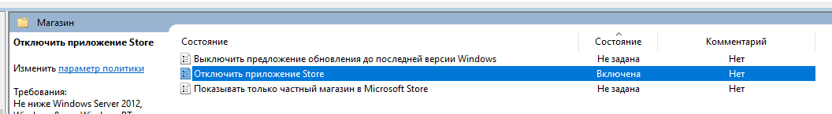
3. Сделайте скриншоты соответствующих настроек и результат их применения для user2.
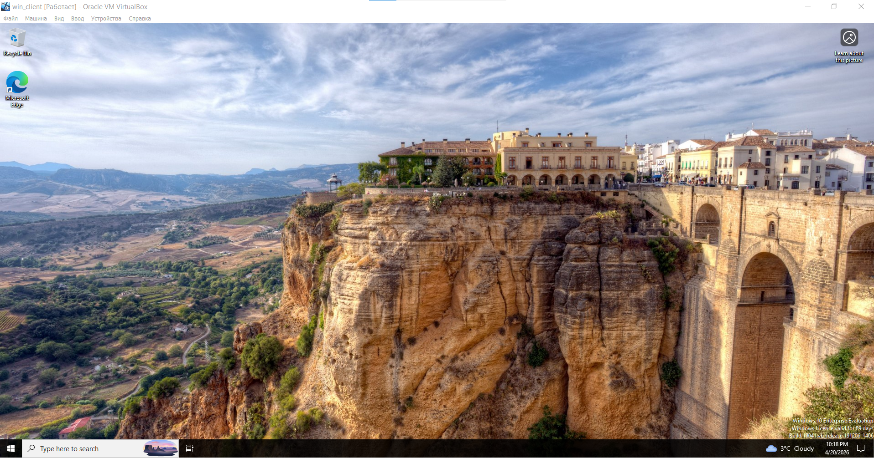
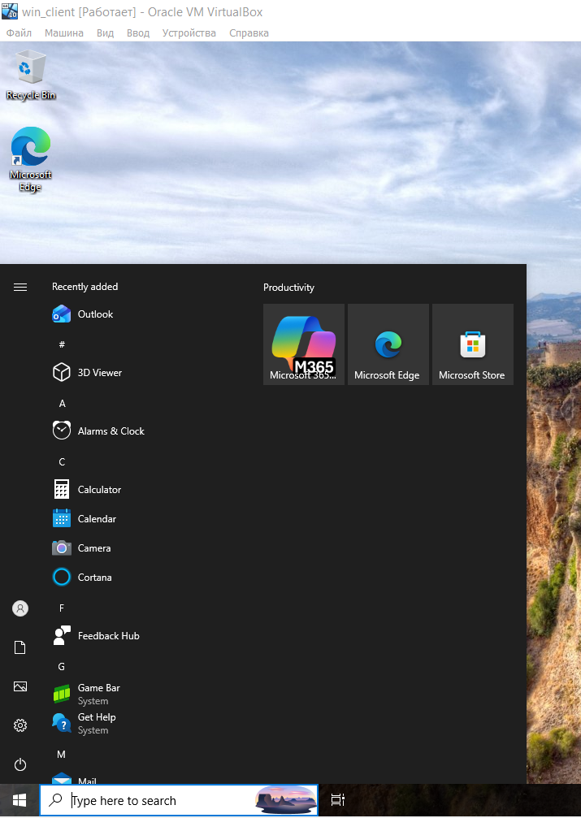
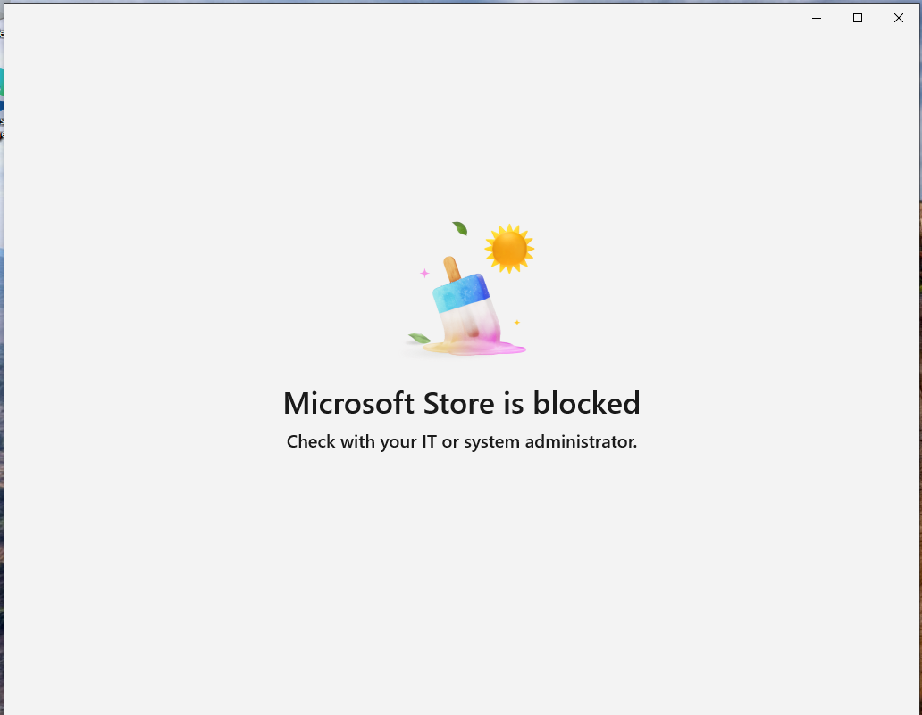
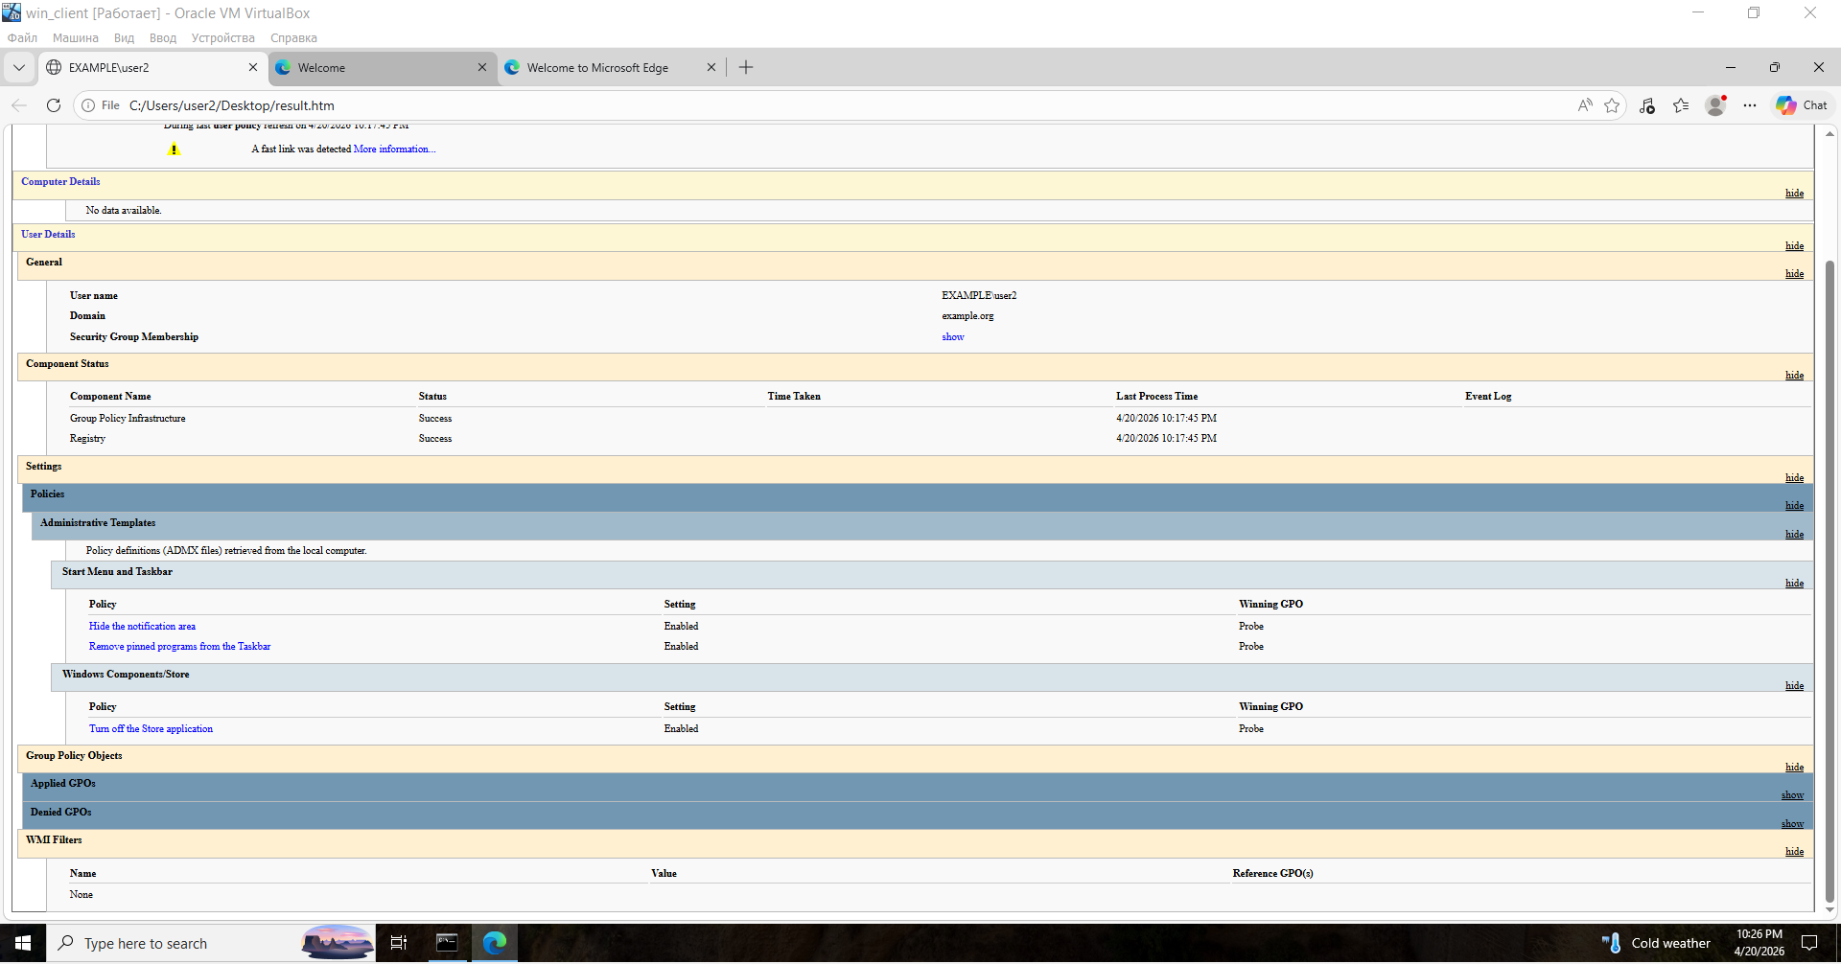
4. Установите на клиентской машине приложение из пакета MSI на ваш выбор, например Firefox, 7-zip, «Chrome для организаций», PowerShell 7 или любой другой MSI-пакет, с помощью групповой политики, а затем удалите его.
5. Сделайте скриншоты настроек, которые вы устанавливали.
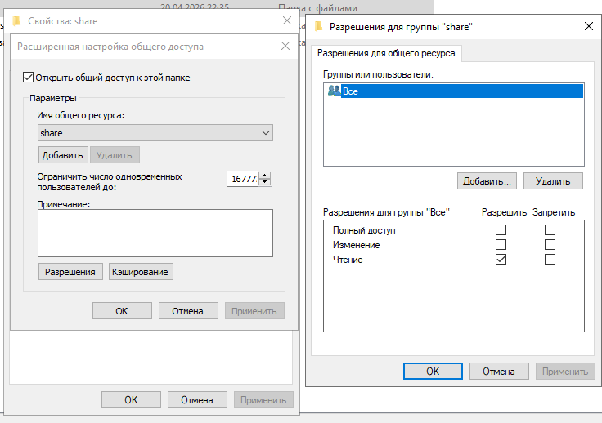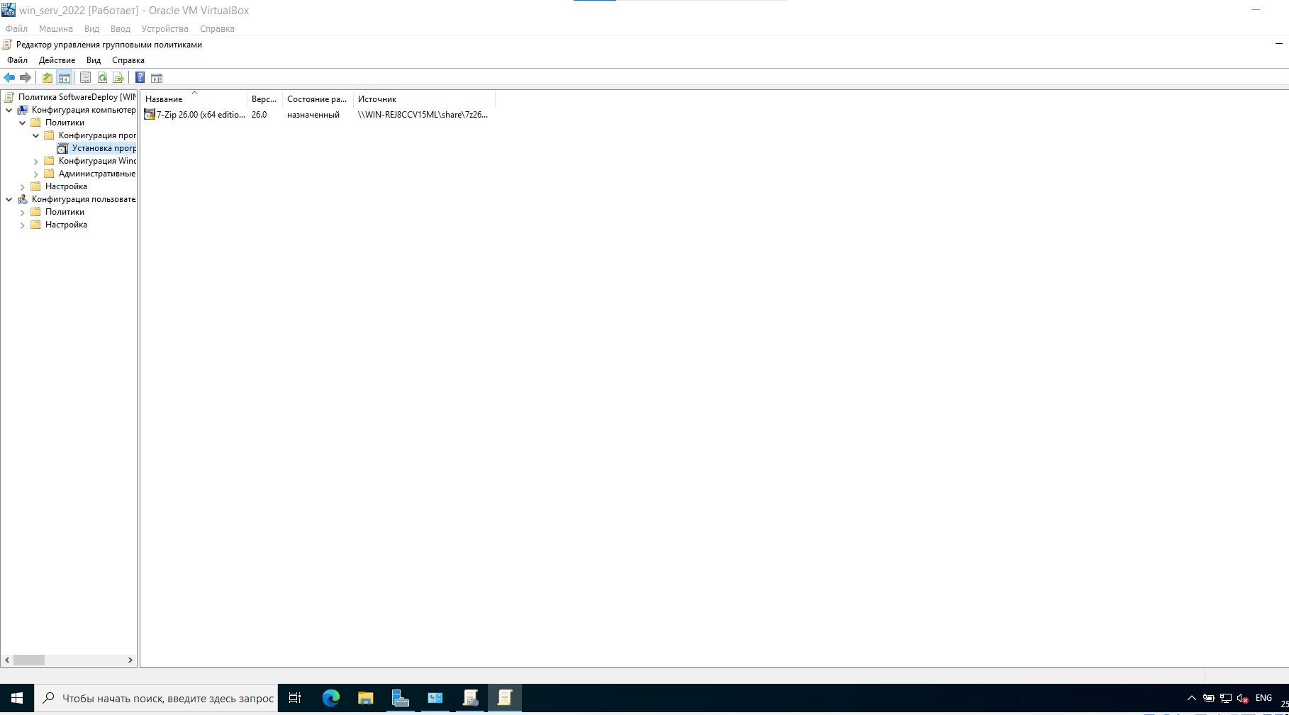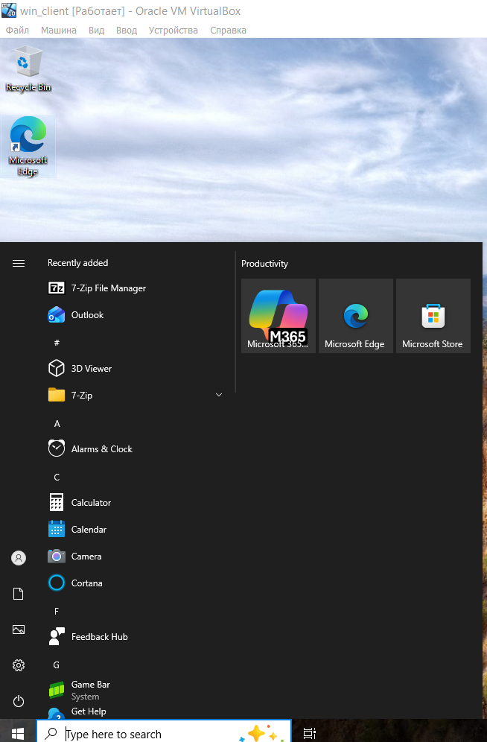
6. Опубликуйте публичный пакет, который пользователь может установить самостоятельно.
7. Сделайте скриншот соответствующих настроек.
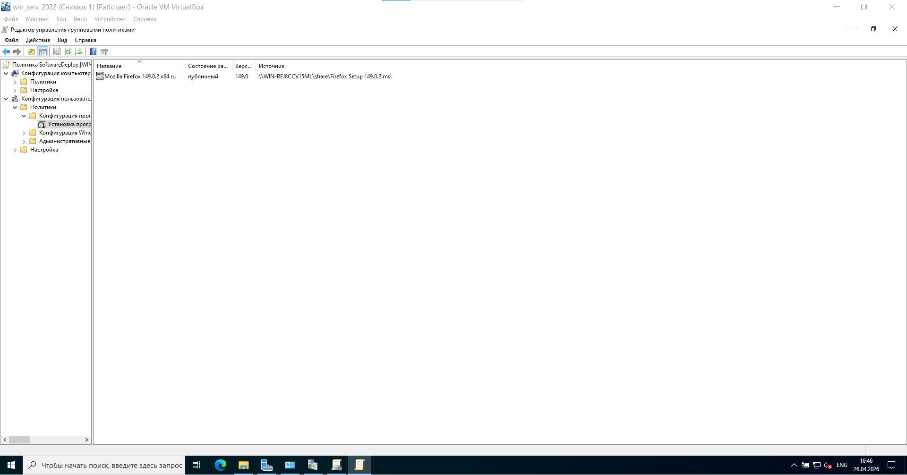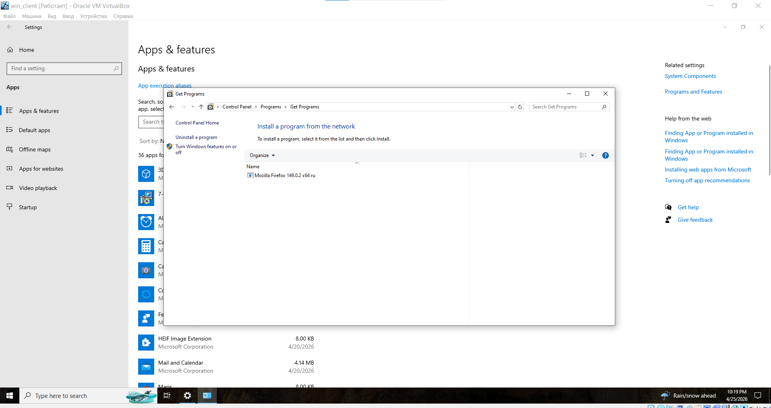
8. Установите и настройте службу WSUS на сервере и групповые политики клиента на получение обновлений с сервера WSUS. Сделайте скриншот соответствующих настроек.
9. Сделайте скриншот соответствующих настроек.
